

МИНОБРНАУКИ РОССИИ

Федеральное государственное бюджетное образовательное учреждение

высшего образования

**«МИРЭА – Российский технологический университет»**

**РТУ МИРЭА**

----------------------------------------------------------------------------------------------------

Институт кибербезопасности и цифровых технологий

Кафедра КБ-4 «Интеллектуальные системы информационной безопасности»

----------------------------------------------------------------------------------------------------

**Отчёт по практической работе № 3.2**

По дисциплине

«Управление информационной безопасностью»

Тема: «Активное тестирование защищенности информационных систем»

Задание: «Настройка средств активного тестирования»

Студент Кузькин Павел Александрович

Группа ББМО-01-22

Работу проверил

Пимонов Р.В.

Москва, 2023

Скачаем готовый образ виртуальной машины (ВМ) Kali Linux с официального сайта по ссылке: <https://www.kali.org/get-kali/#kali-virtual-machines>. Запустим её с помощью гипервизора Oracle VirtualBox и убедимся, что доступ в интернет имеется. Кроме того, узнаем ip-адрес интерфейса:

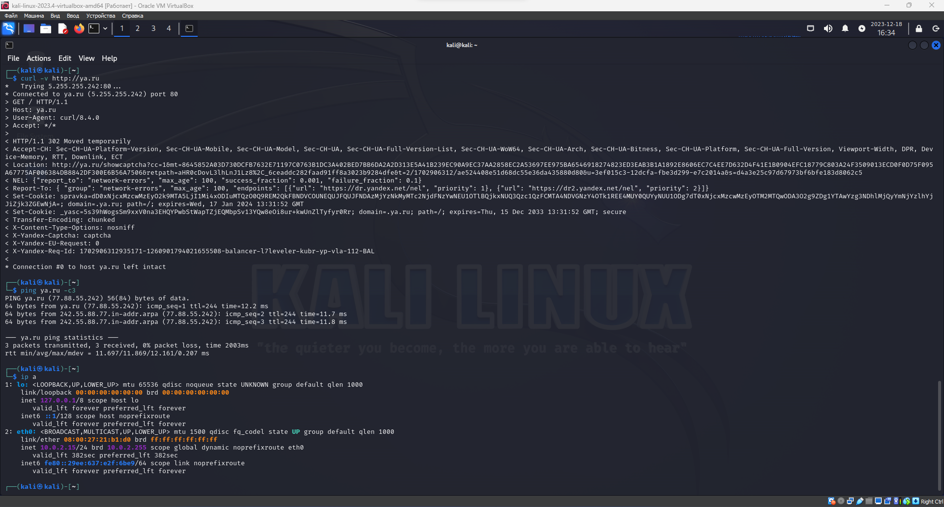

Скачаем образ Damn Vulnerable Linux (DVL) версии 1.5 по ссылке <https://www.vulnhub.com/entry/damn-vulnerable-linux-dvl-15-infectious-disease,1/>. Создадим новую виртуальную машину и укажем ей путь к установочному образу:

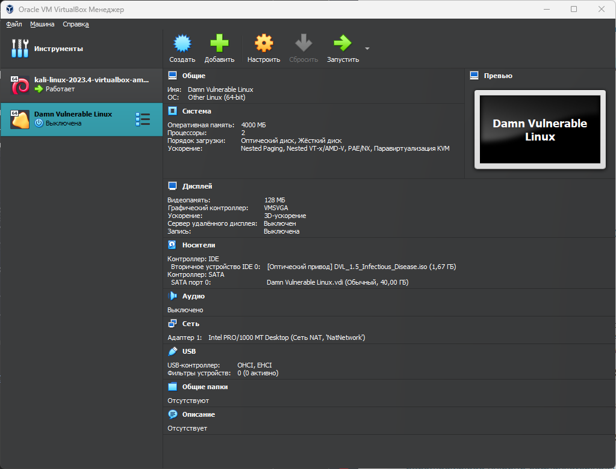

Запустим машину DVL, нажмём enter и увидим предложение на авторизацию:

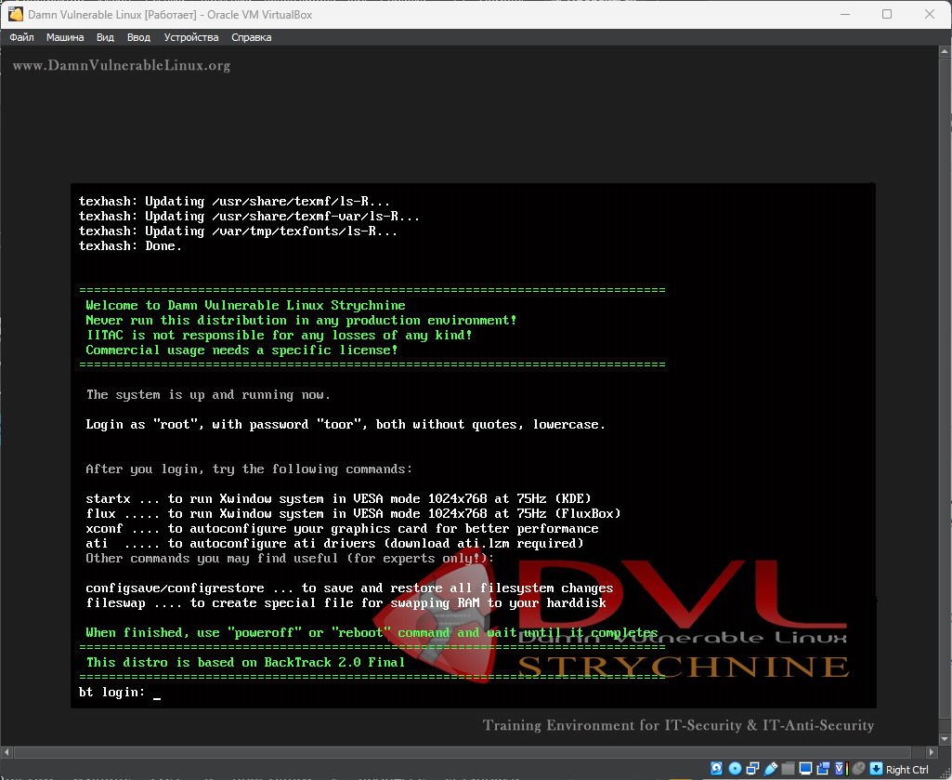

Войдём в систему используя учётные данные root/toor:

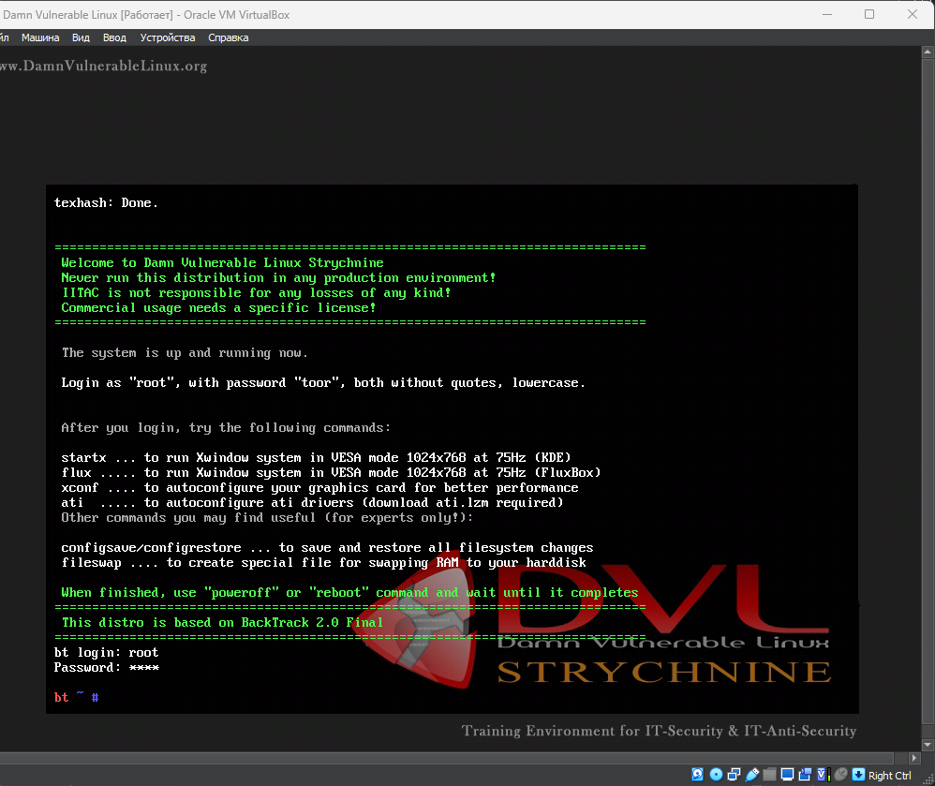

Убедимся, что ВМ DVL находится в одной сети с Kali Linux и имеет доступ к интернету:

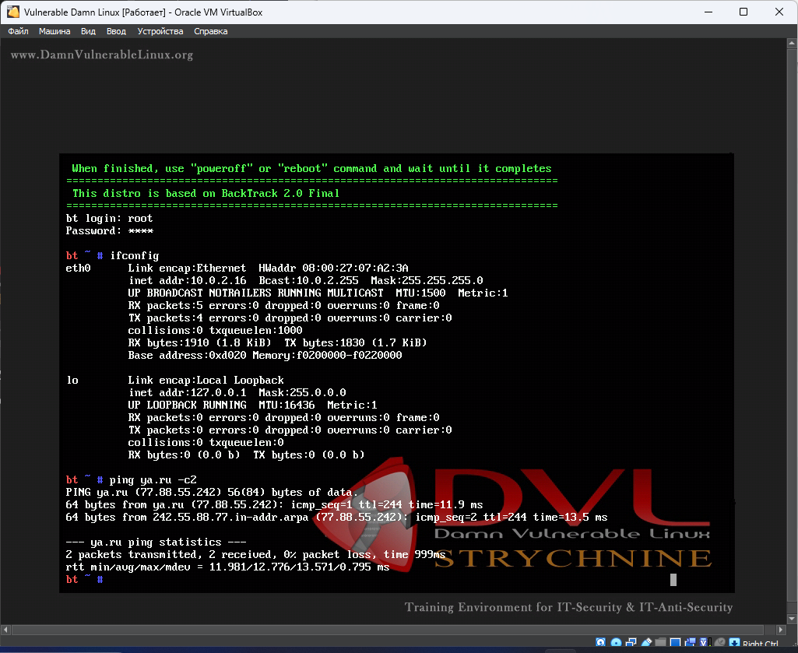

Выведем все разделы на выбранном устройстве. Увидим запись о том, что диск /dev/sda не содержит допустимую таблицу разделов:

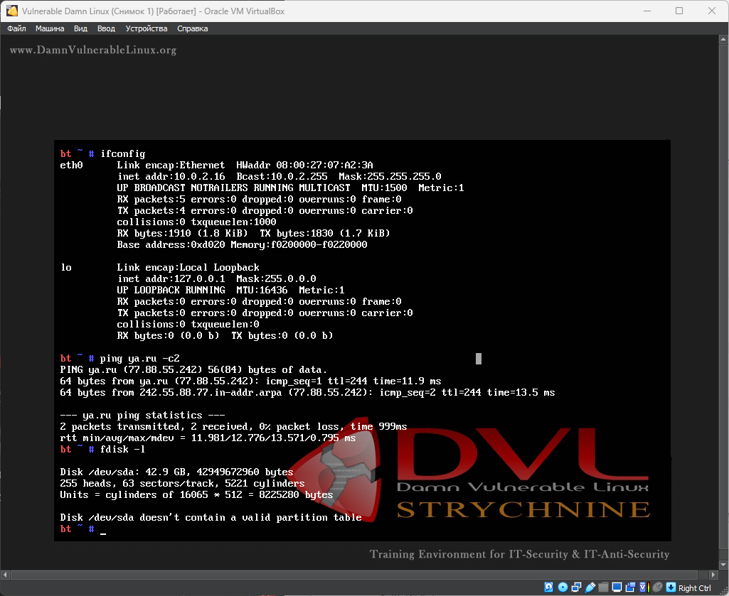

Исправим это, создадим раздел /dev/sda1:

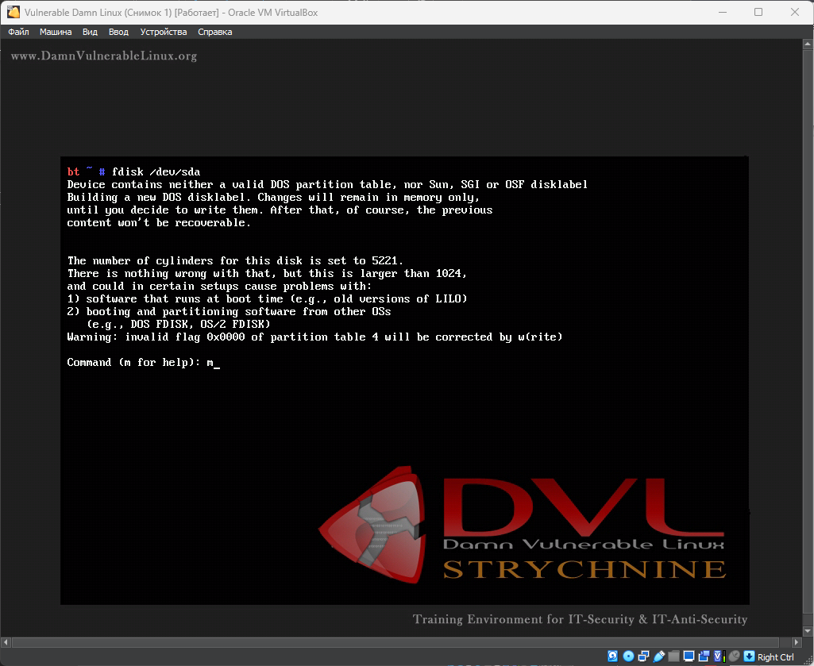

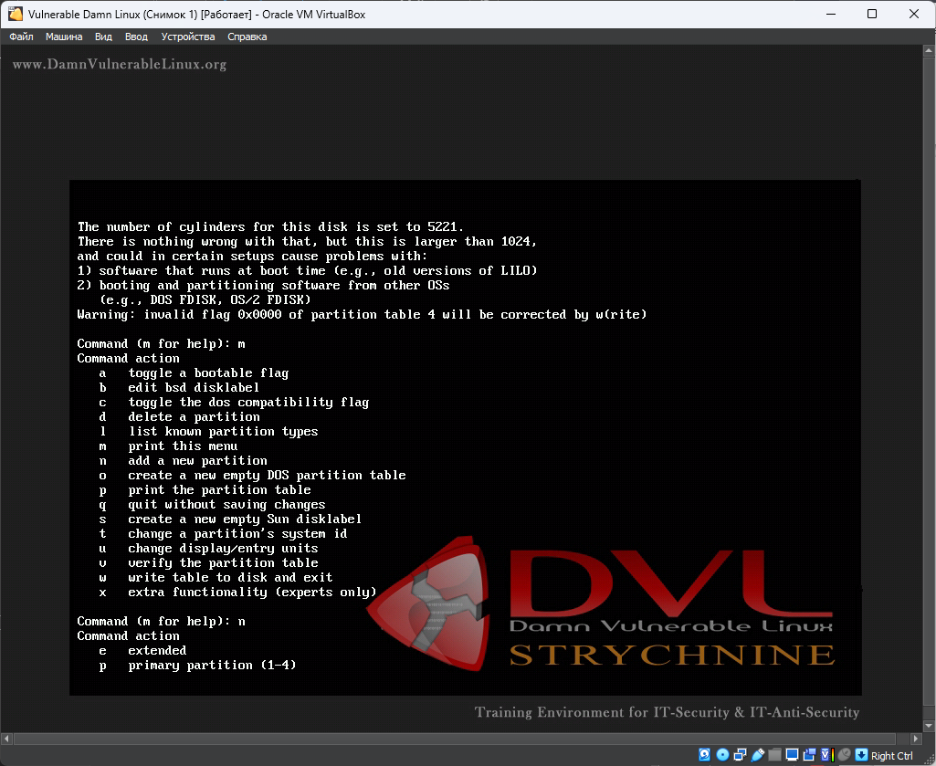

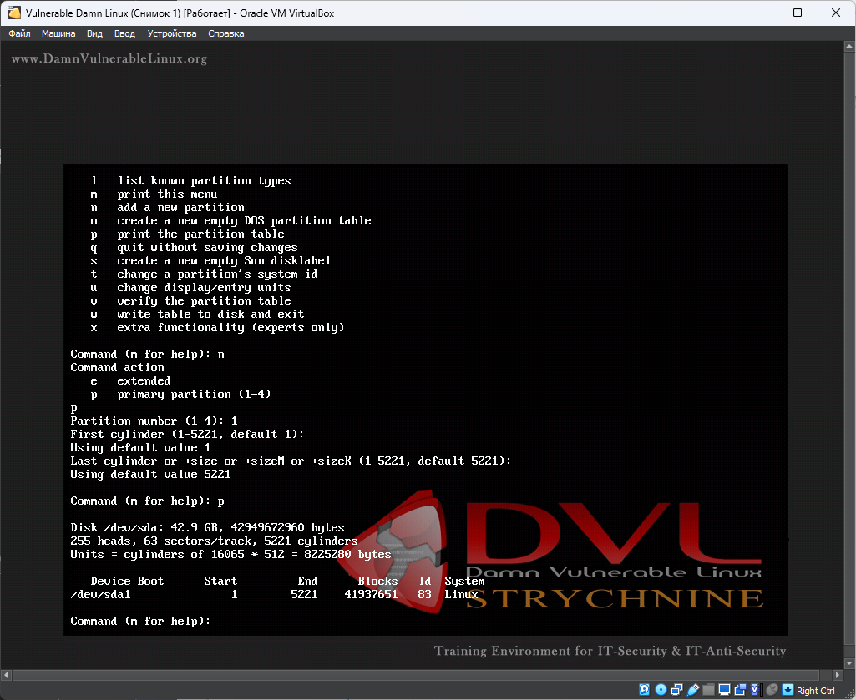

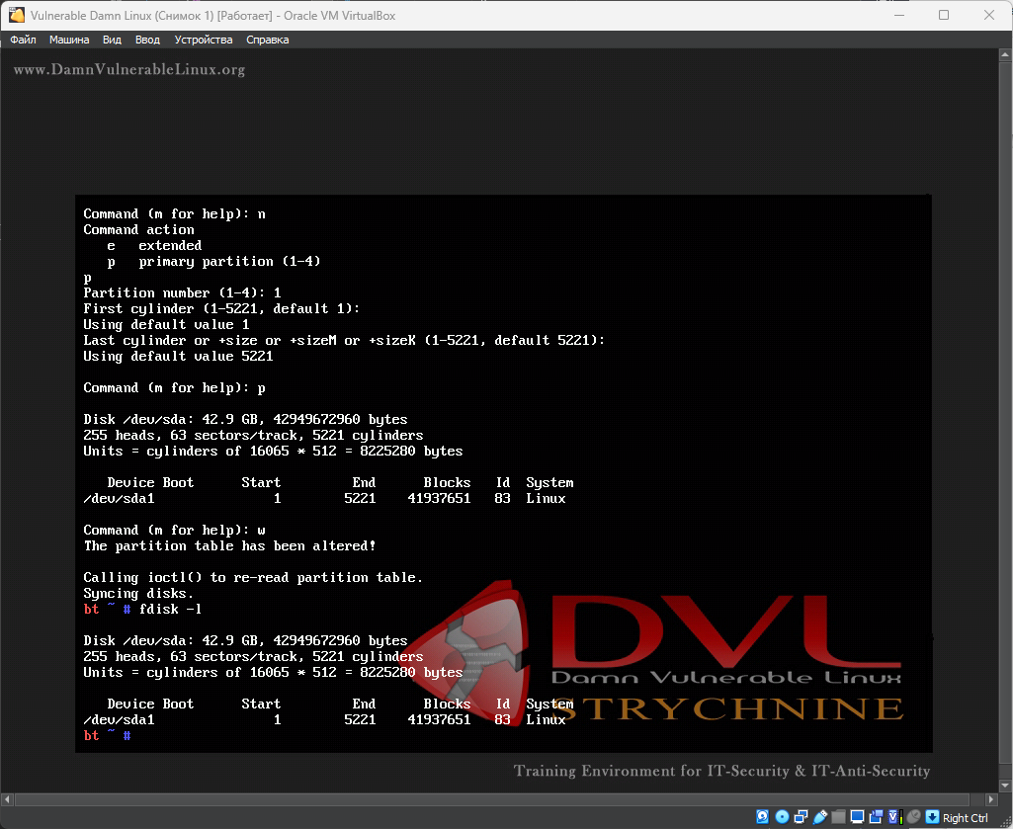

Отформатируем диск:

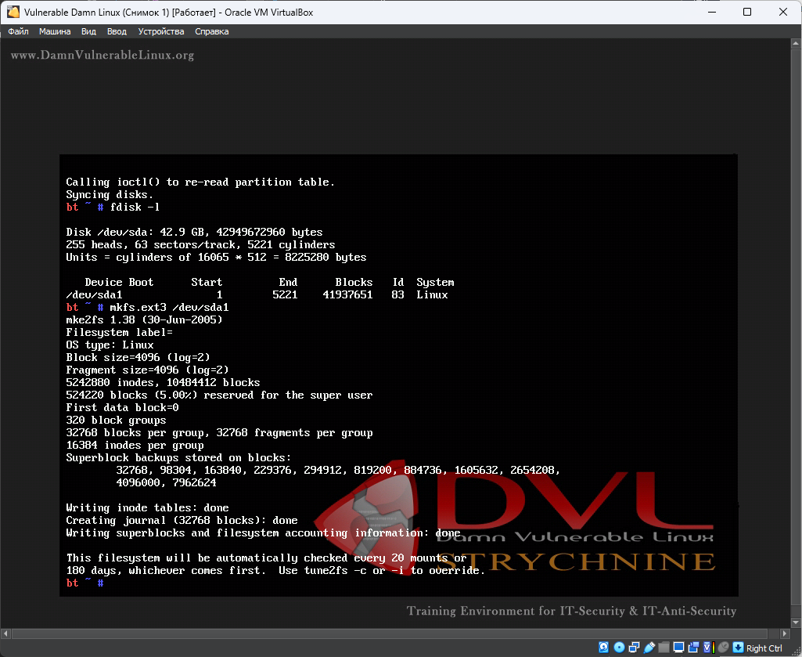

Создадим директорию /mnt/dvl и примонтируем туда созданный раздел /dev/sda1:

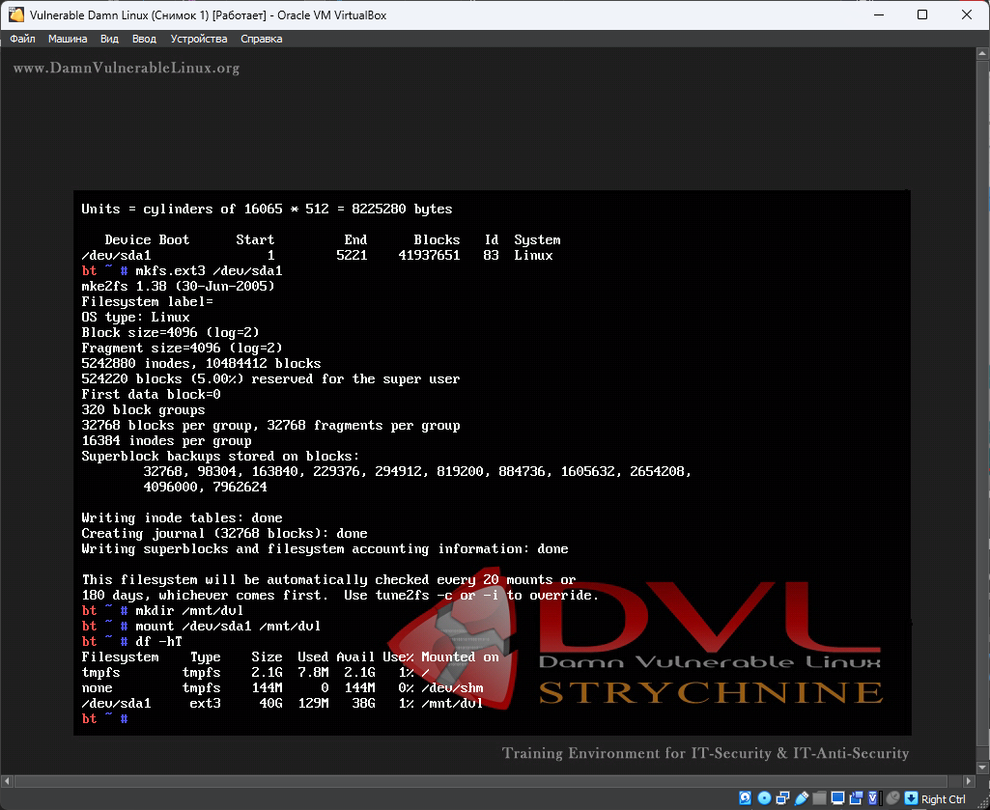

Запустим оконную систему:

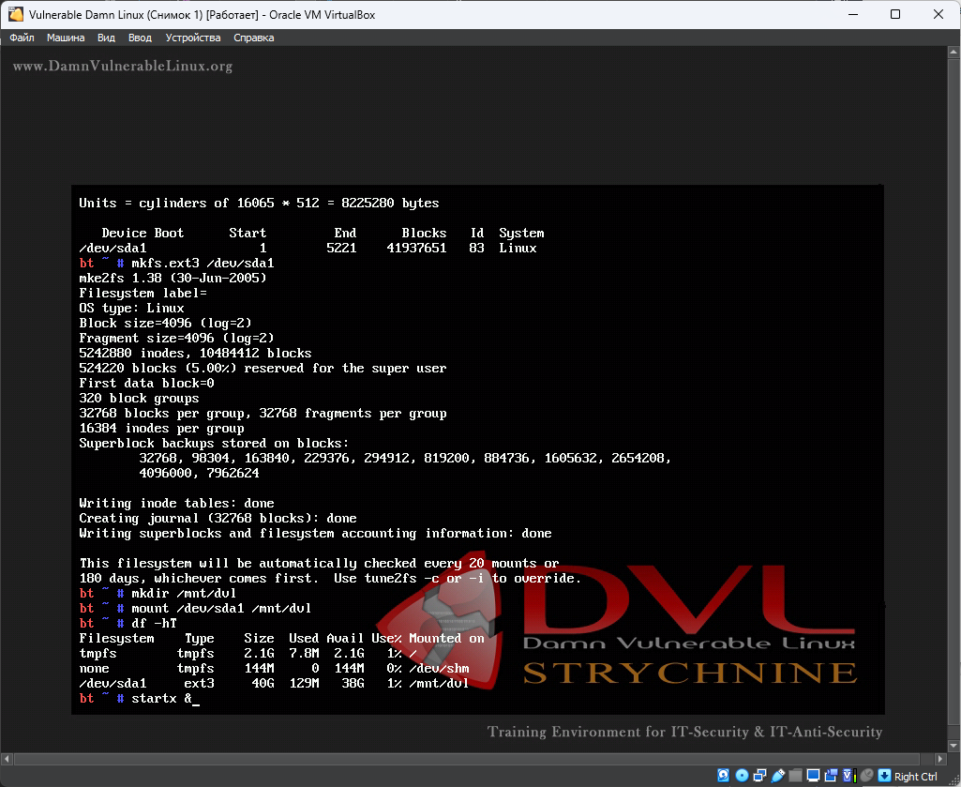

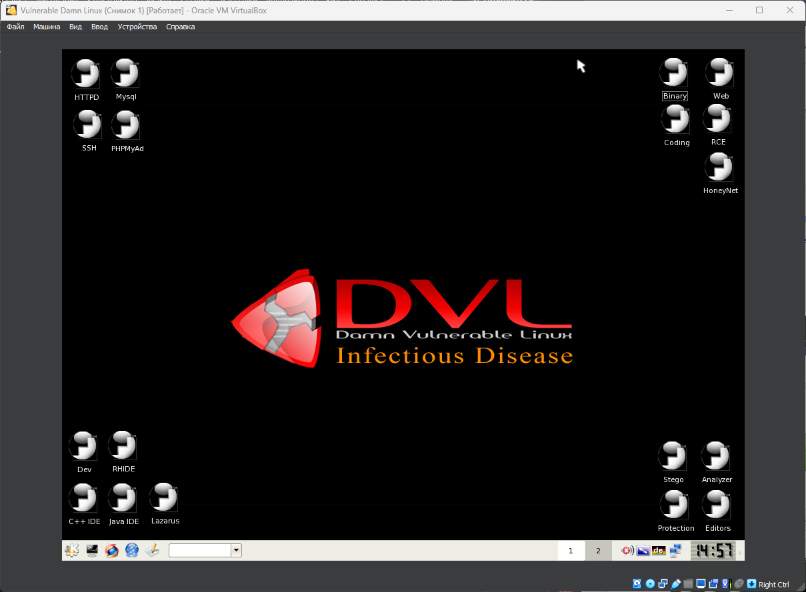

Запустим BackTrack Installer, установим параметры как на скриншоте ниже и выполним установку. После установки закроем приложение:

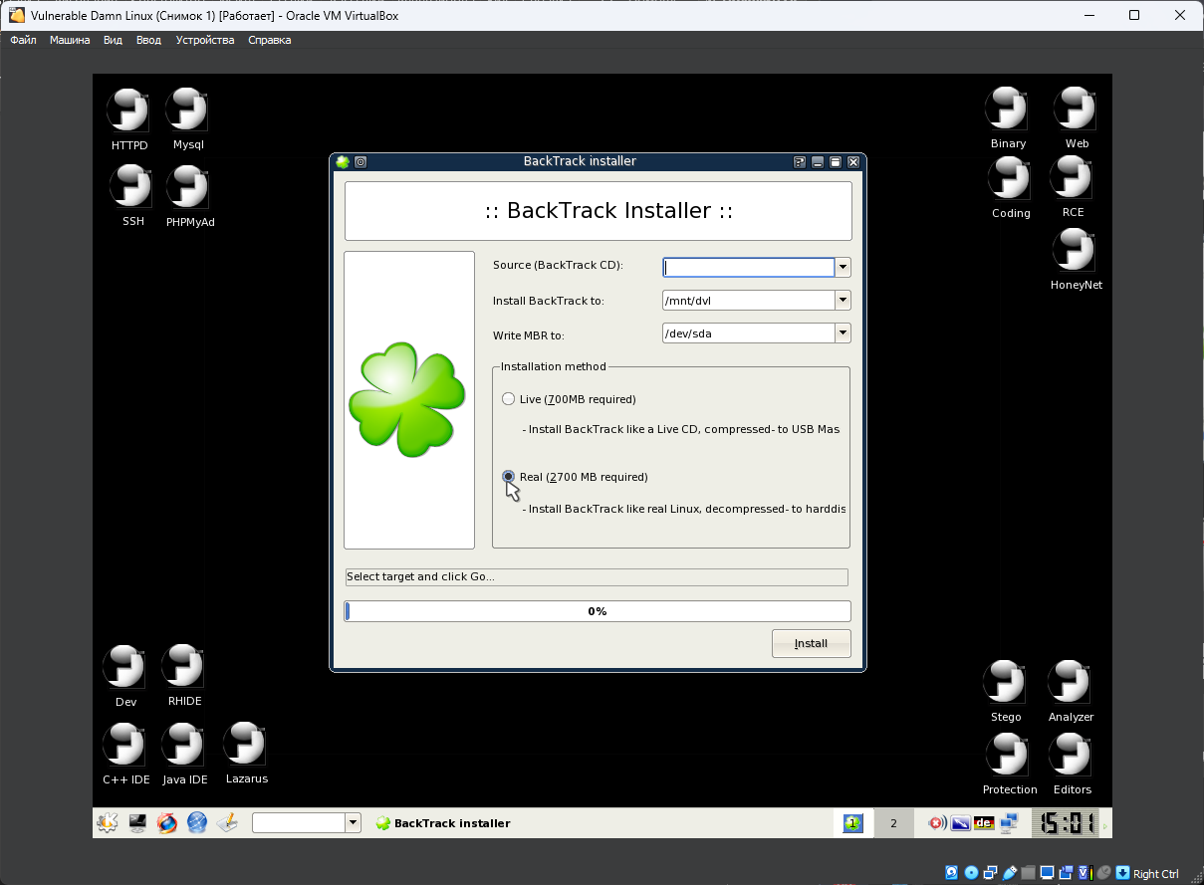

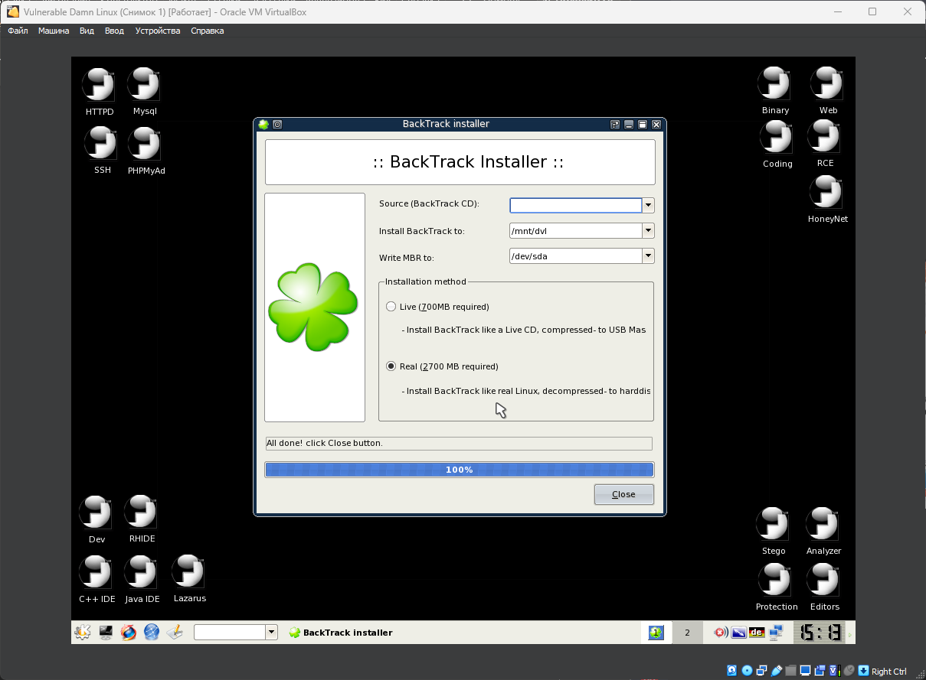

Создадим chroot среду и установим загрузчик операционной системы (ОС) с помощью lilo:

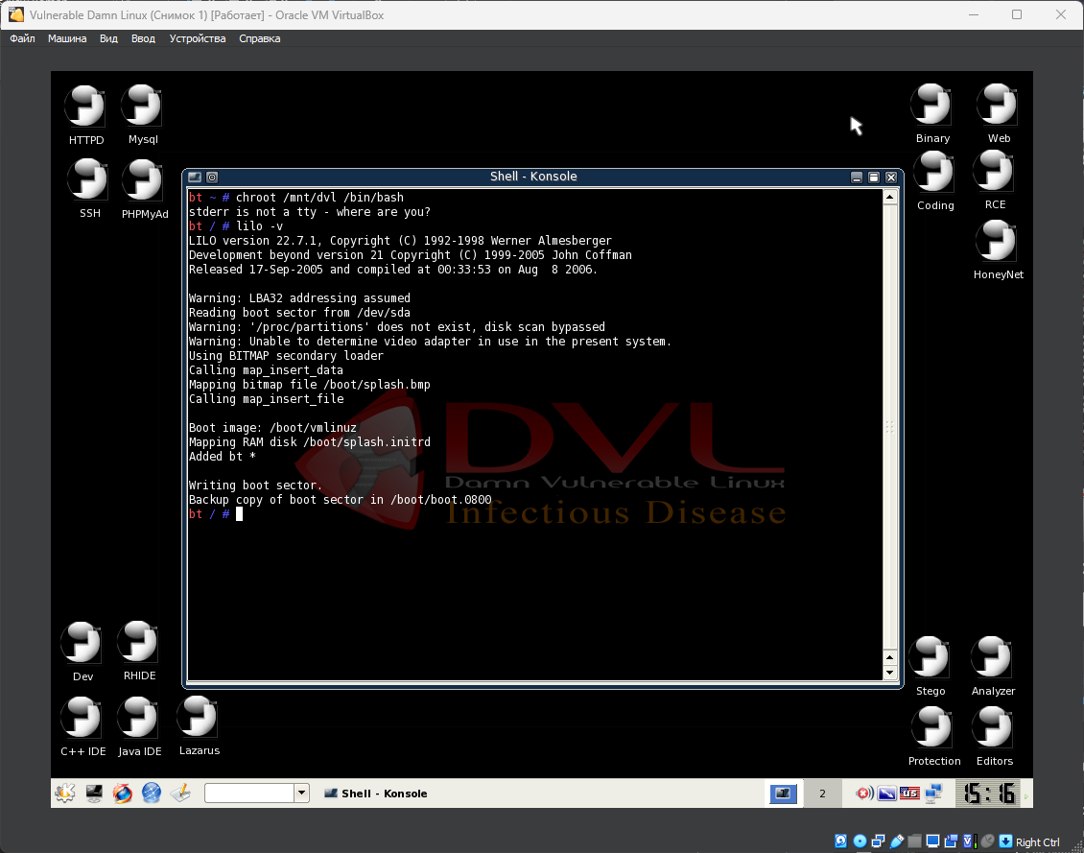

Выйдем из chroot среды и выключим ВМ:

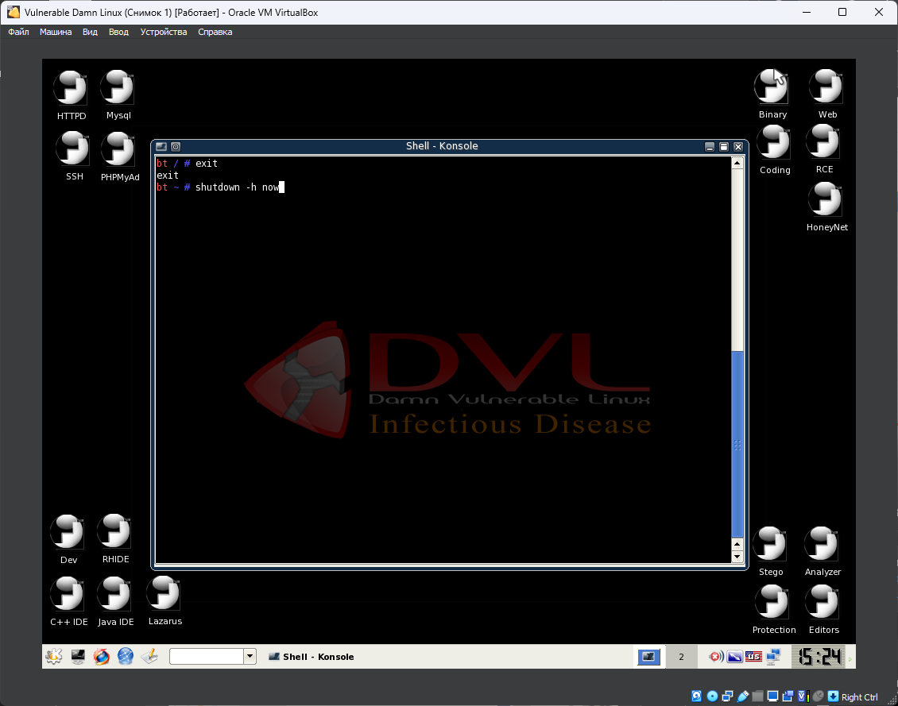

Включим ВМ, убедившись, что iso образа не примонтирован. Проверим, что доступ к интернету присутствует и ВМ находится в одной сети с Kali Linux (отметим, что ip-адрес был изменён с 10.0.2.16 на 10.0.2.17):

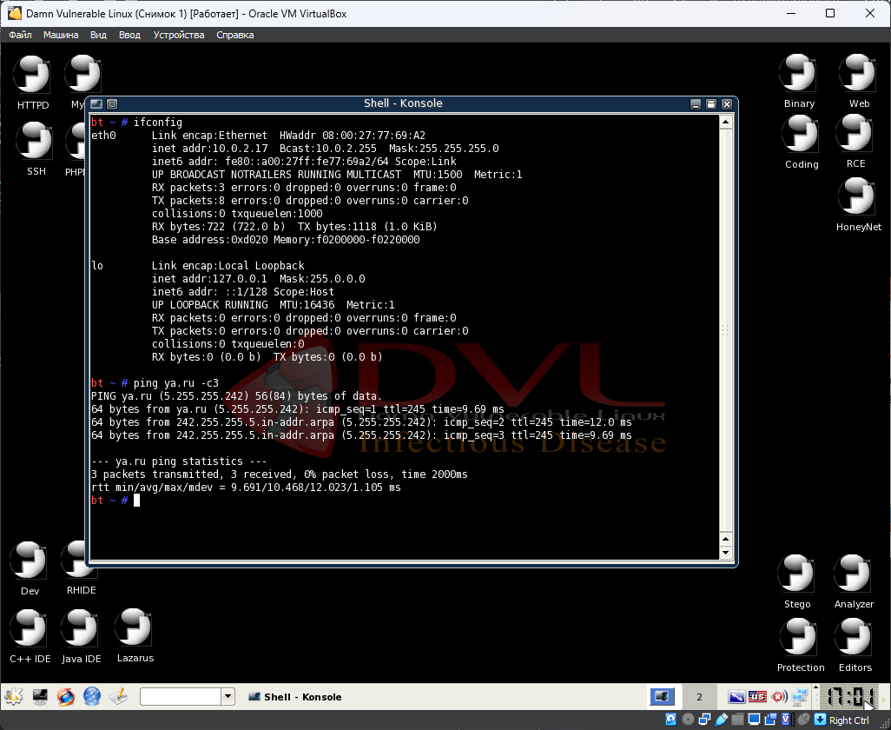

Выполним установку сканера OpenVAS на Kali Linux:

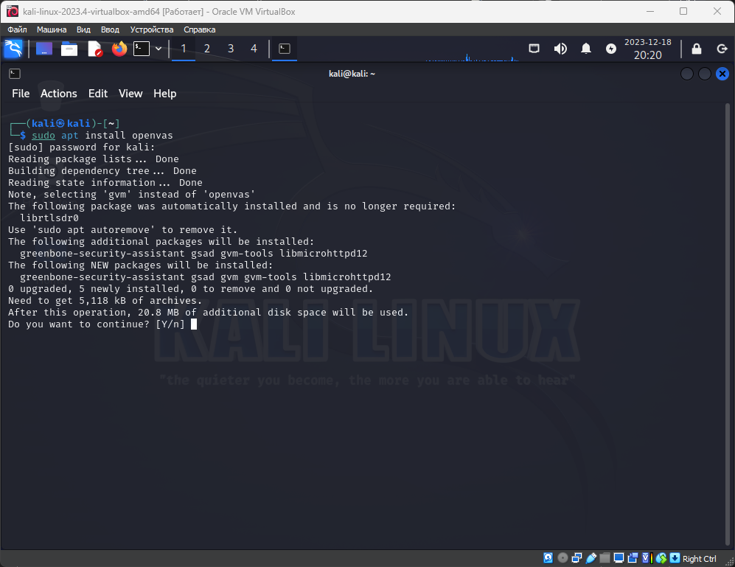

Запустим базу данных redis и включим её запуск после старта ОС:

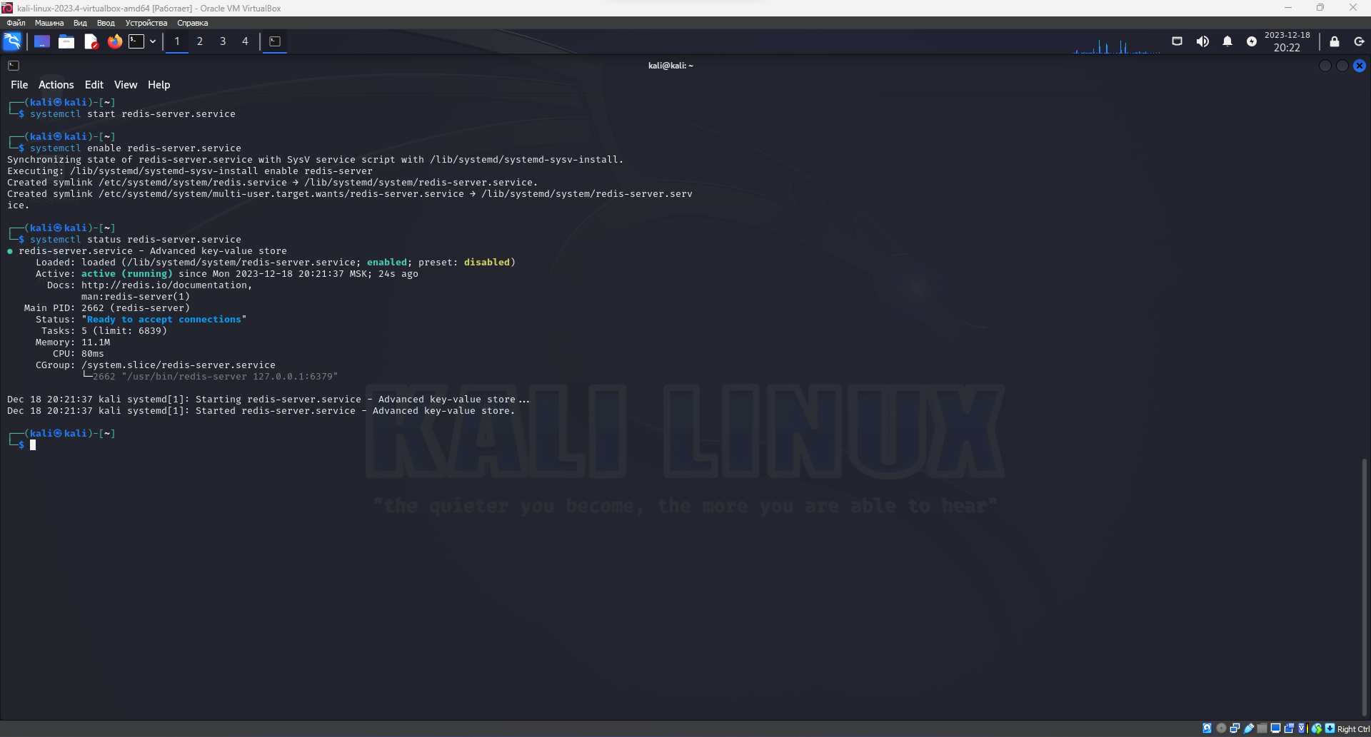

Запускаем настройку OpenVAS:

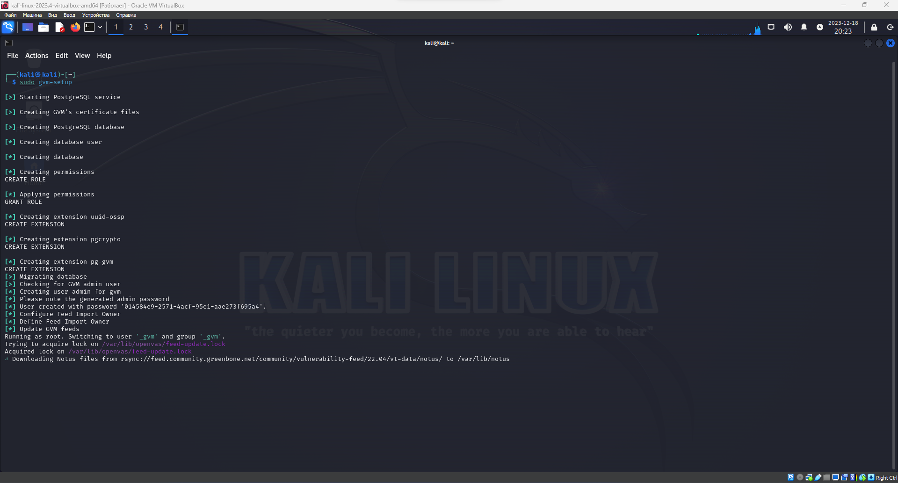

После настройки в конце продублируются учётные данные:

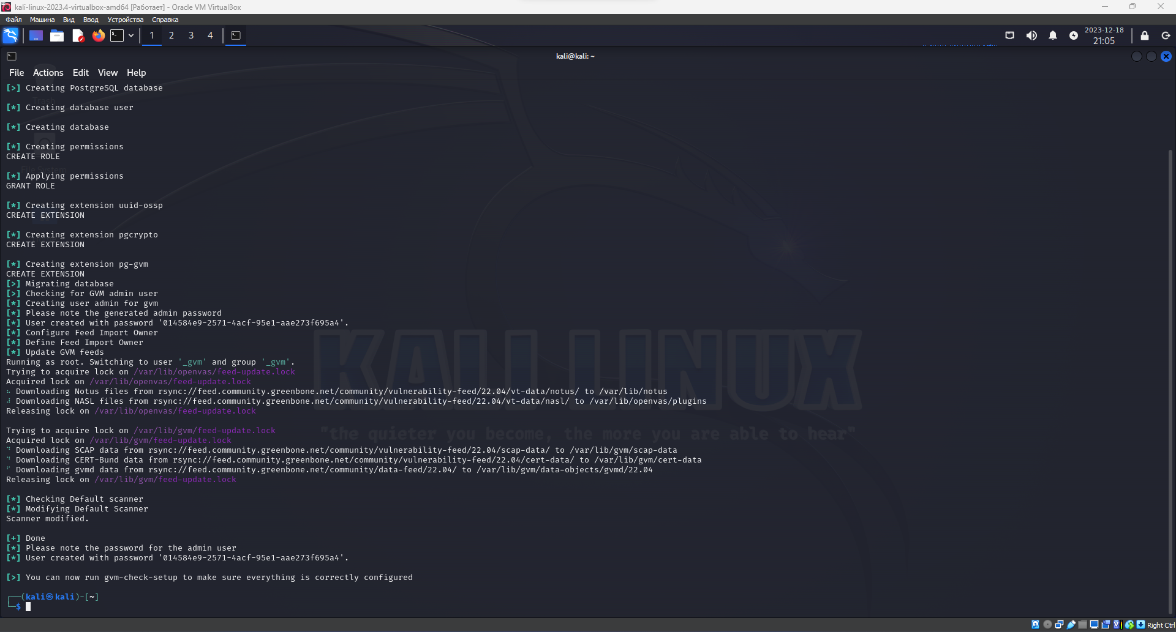

Проверим, что все компоненты были верно установлены и функционируют:

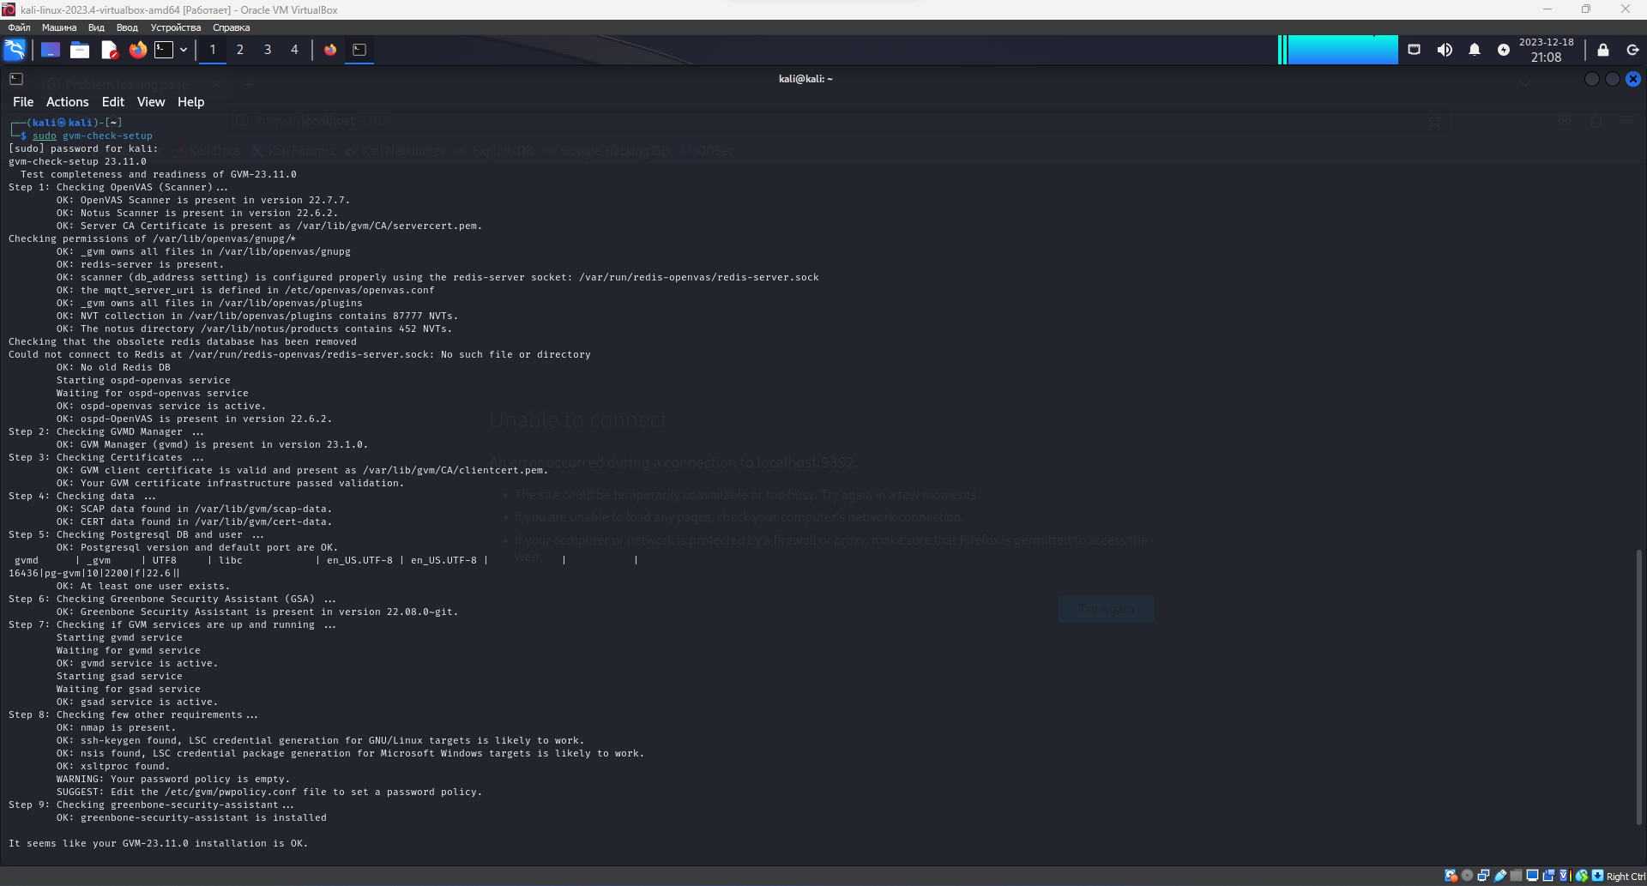

Выполним вход в приложение по адресу “https://localhost:9392”:

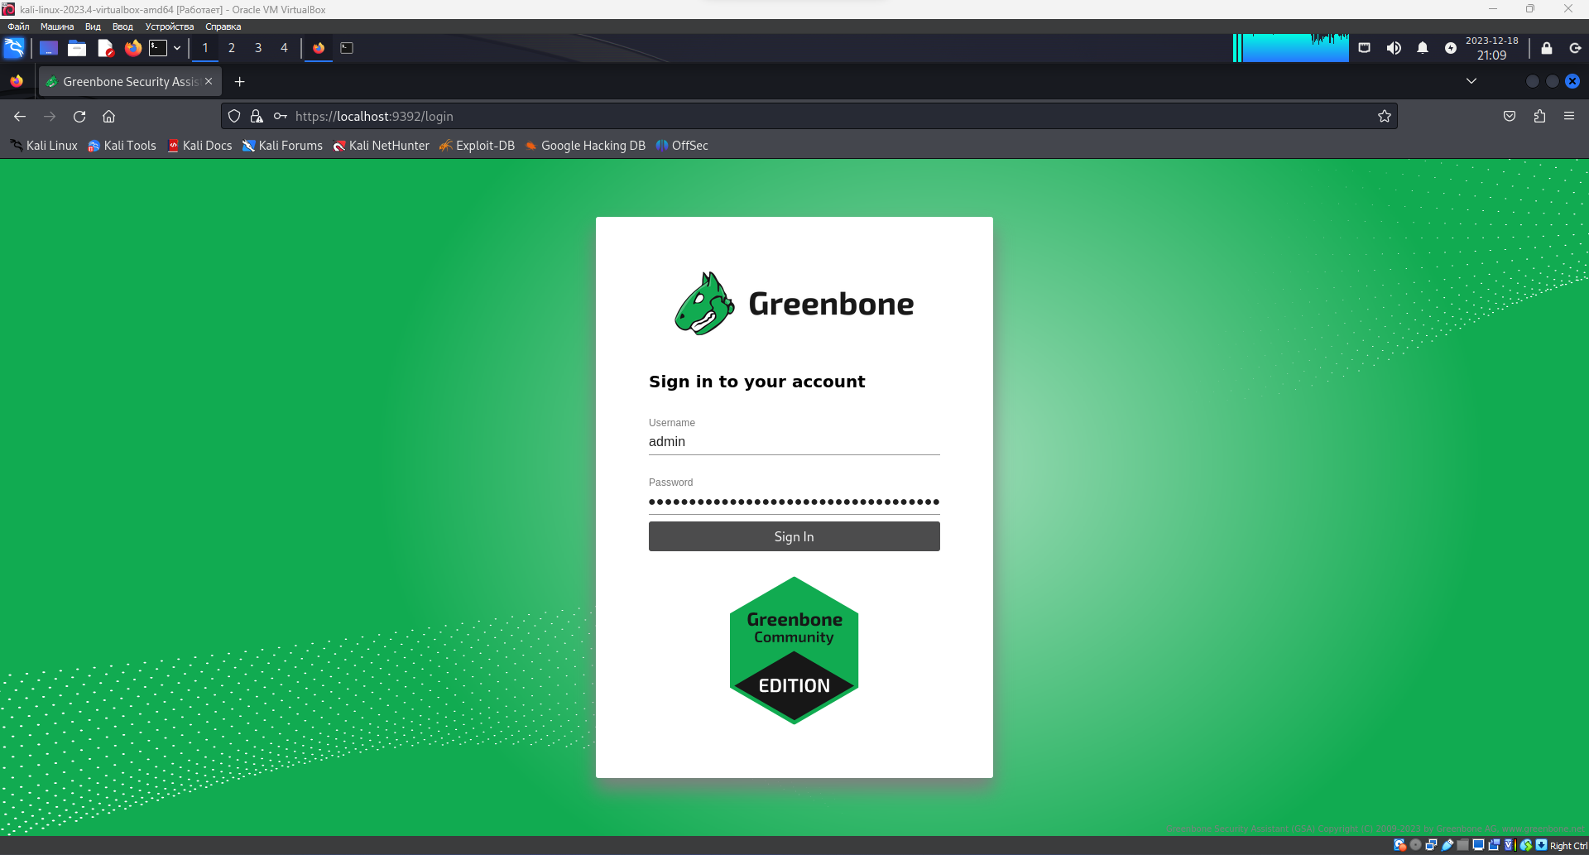

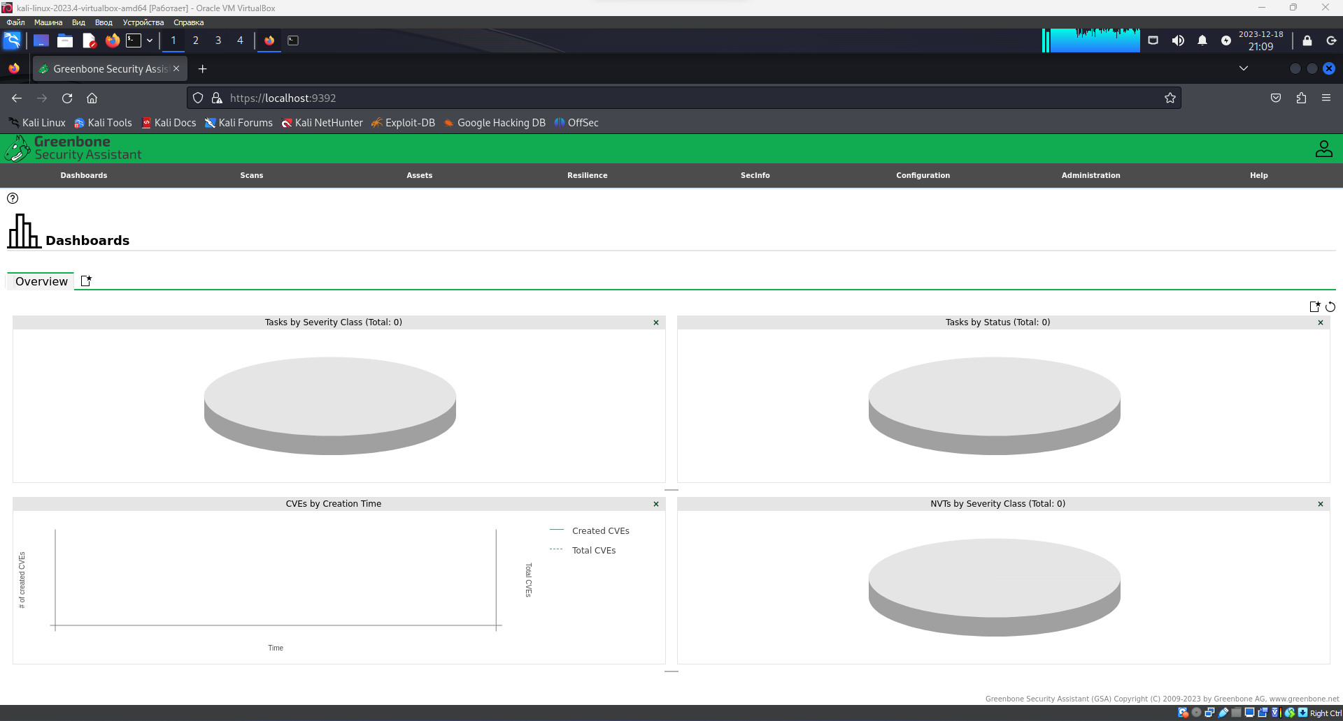

Обновим базы уязвимостей OpenVAS:

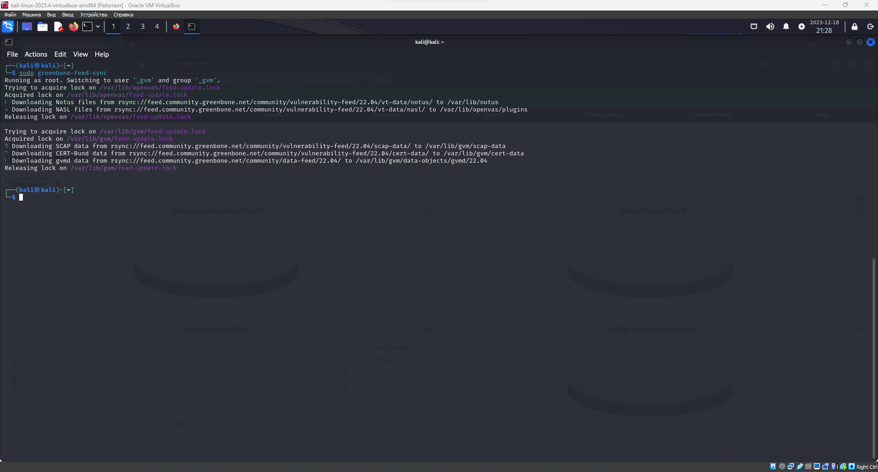

Подождём пока информация отобразится в веб-интерфейсе:

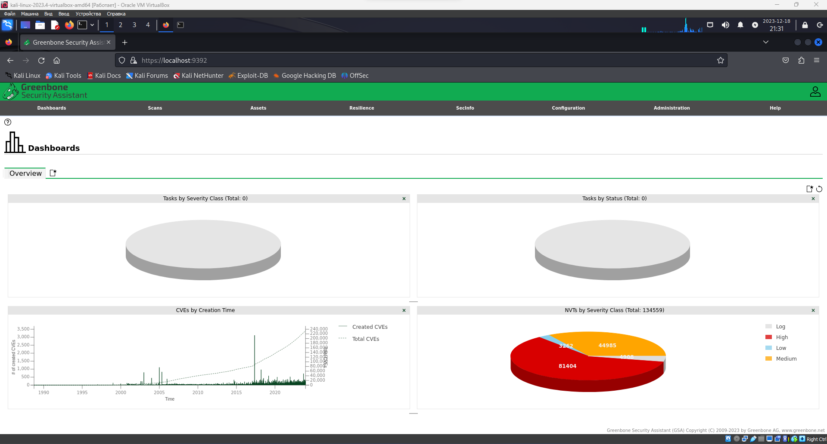

Запустим сервис ssh на DVL:

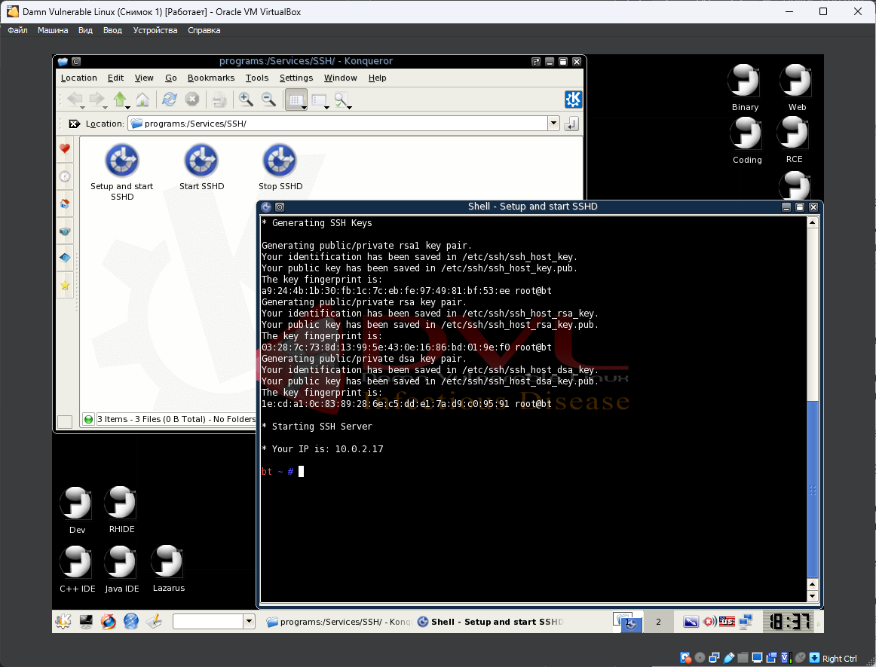

Выполним сканирование сети с помощью утилиты nmap. Найдём ВМ DVL и Kali Linux:

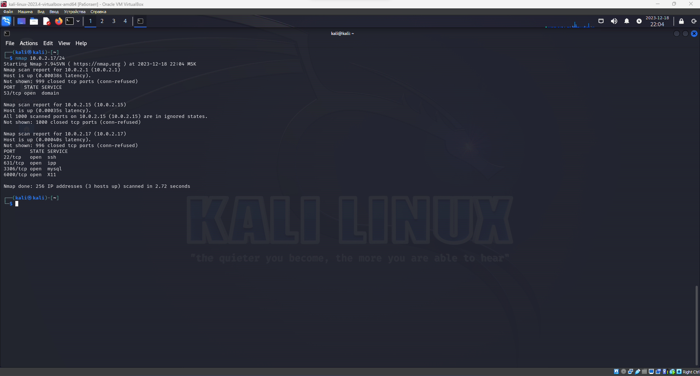

Используем скрипт vulners в утилите nmap, чтобы найти уязвимости на DVL:

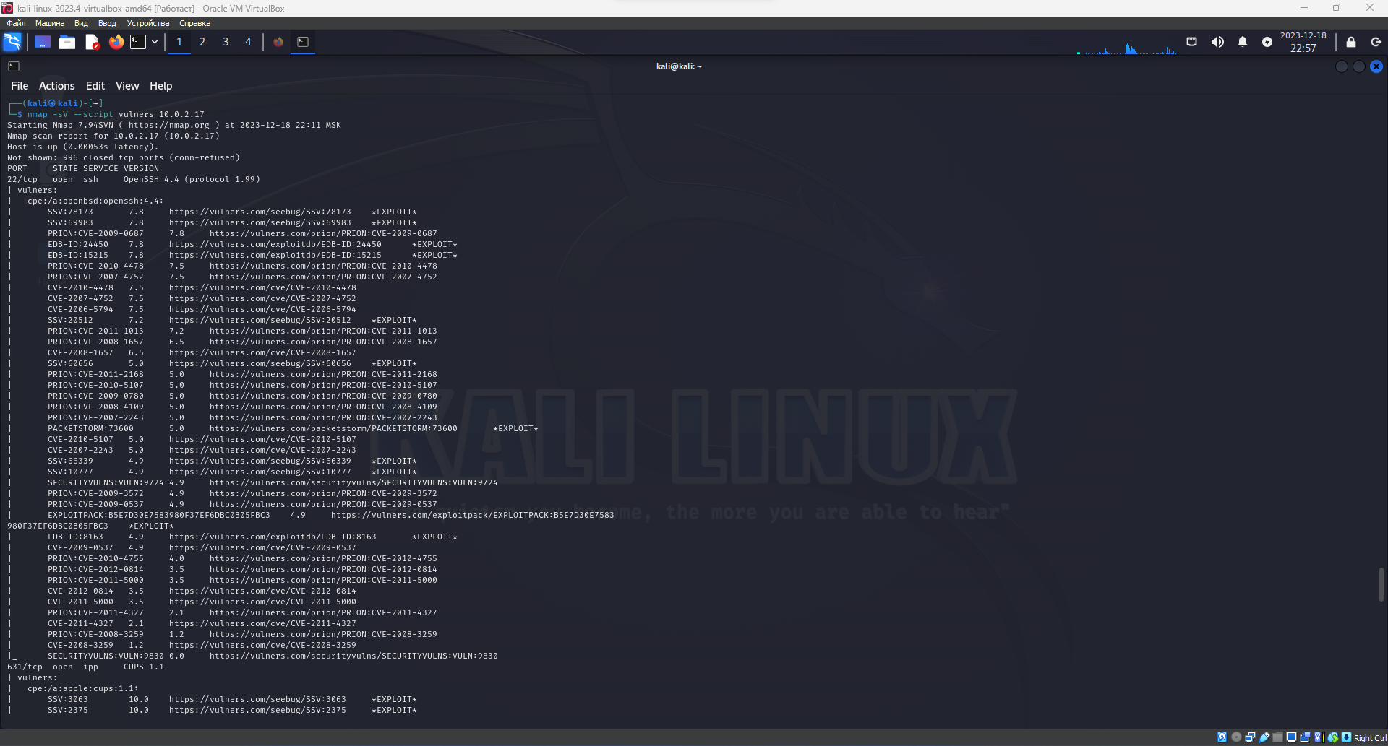

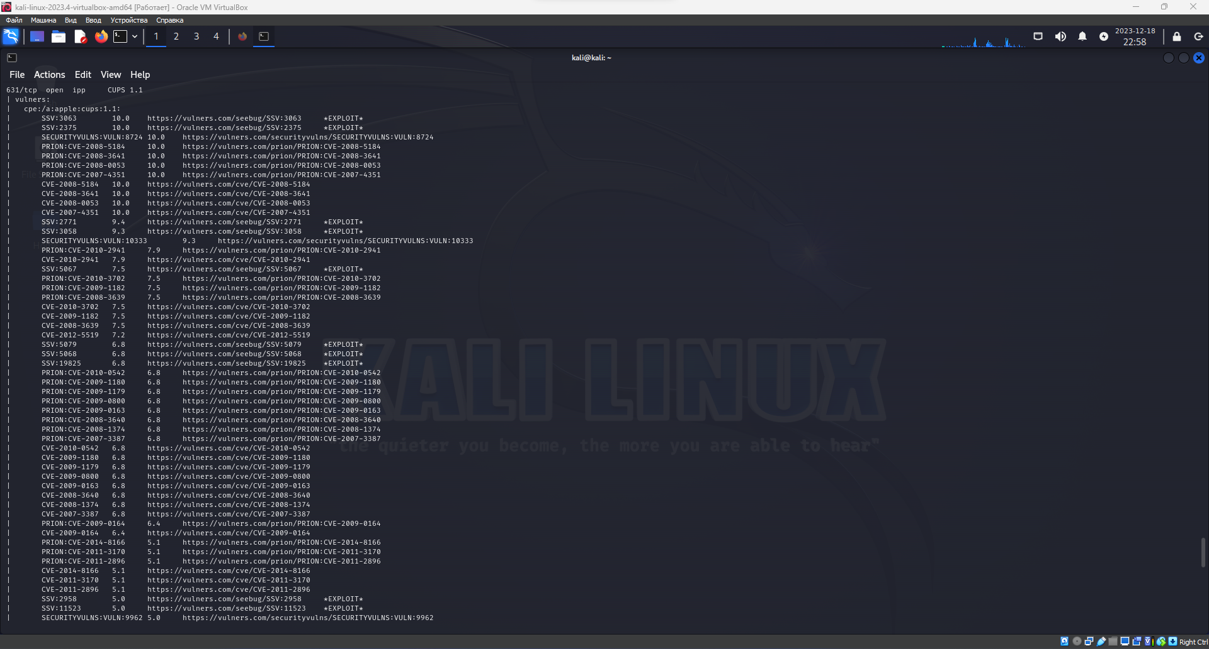

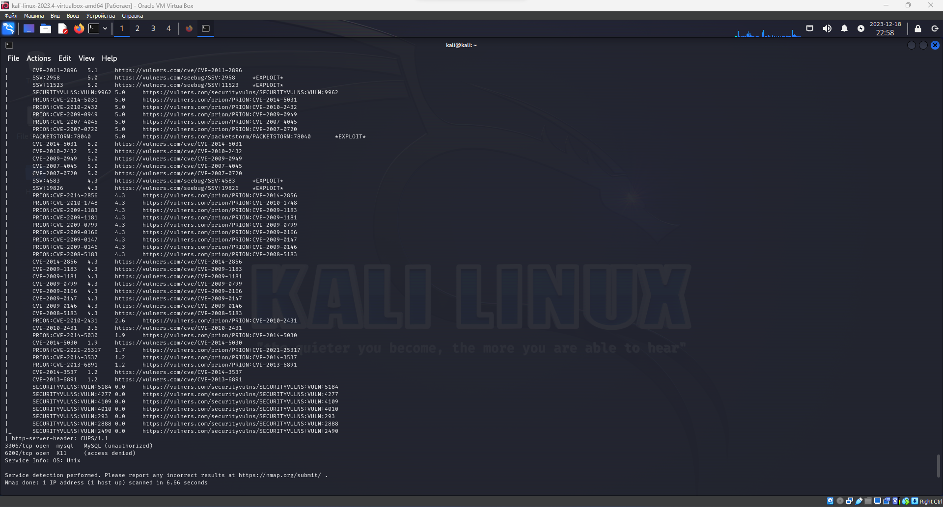

Теперь выполним сканировение DVL с помощью OpenVAS, заметим, что nmap справился гораздо лучше (это связано с тем, что по умолчанию в OpenvVAS включен скудный набор параметров сканирования):

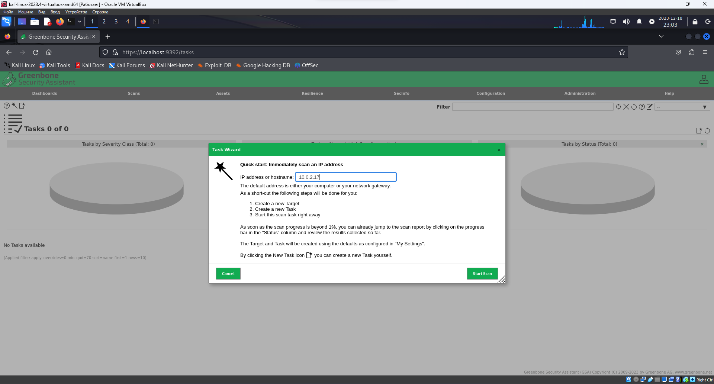

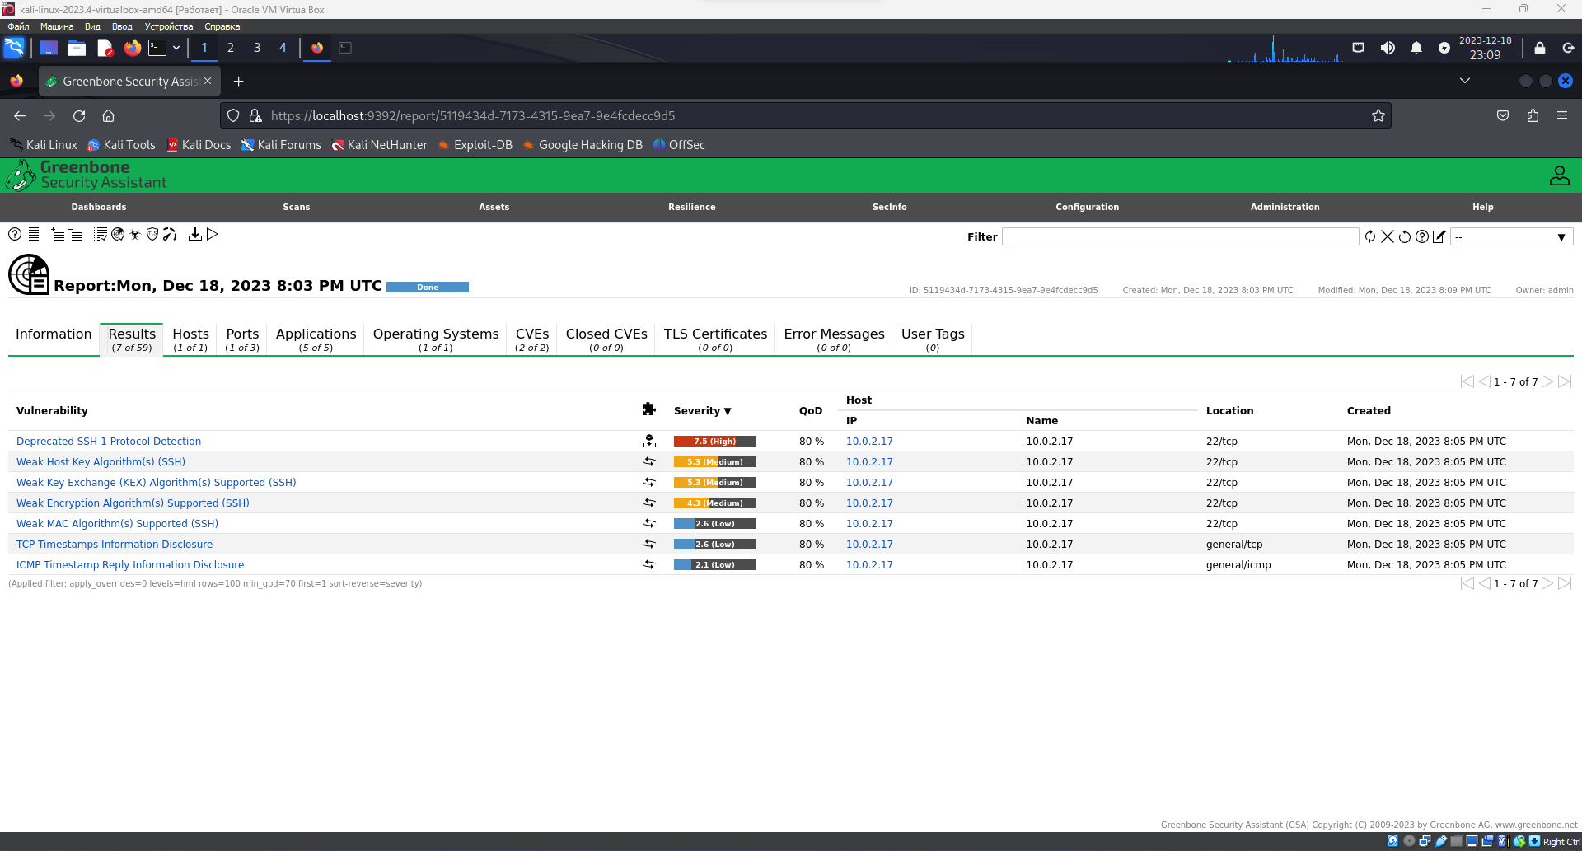

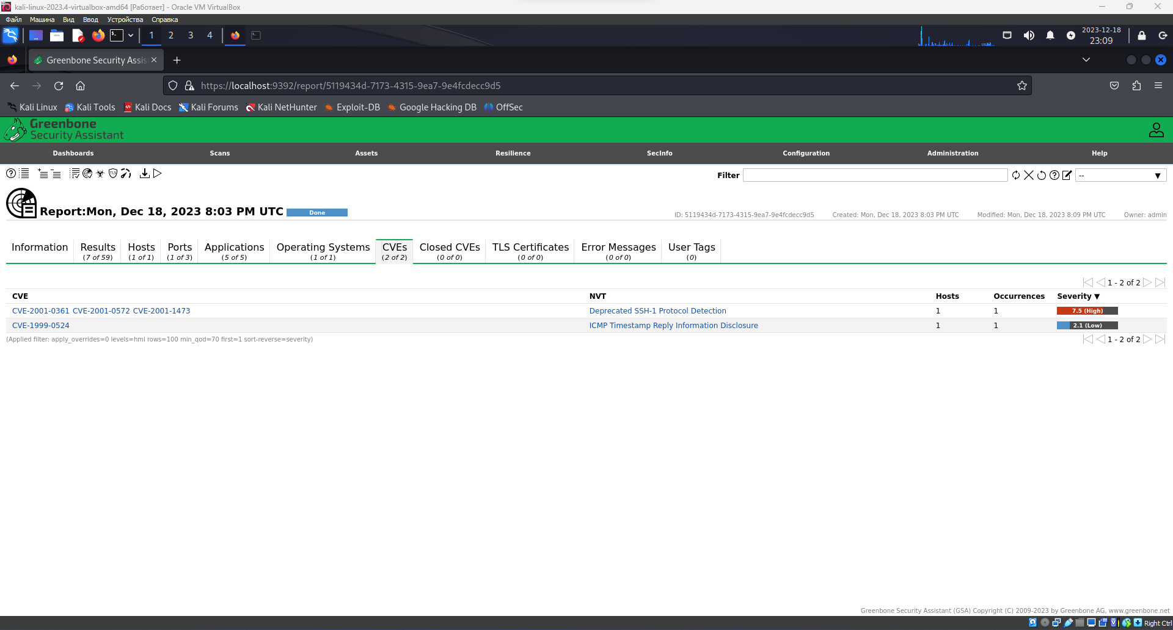

Если нажать на уязвимость, то будет отображено её подробное описание. В данном случае говорится о том, что на DVL используется SSH первой версии, а также рекомендуется использовать вторую версию:

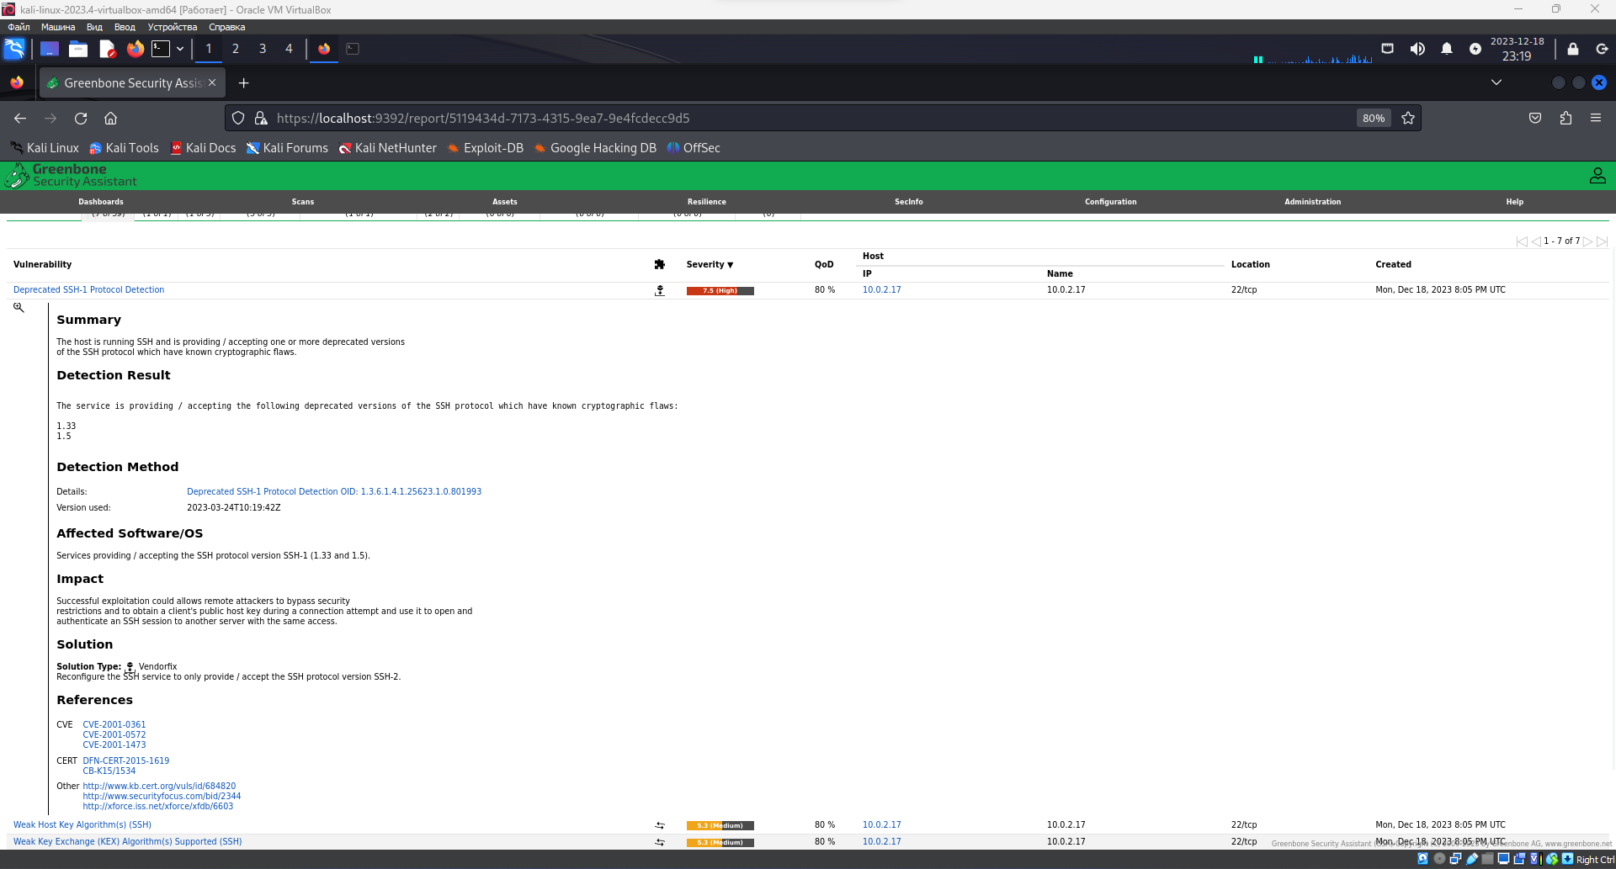

Теперь запустим Metasploit и узнаем есть ли в наличии эксплойт к уязвимости CVE-2016-6210. Данная уязвимость позволяет узнать пользователей ssh (имеется заготовленный файл со списком пользователей, если пользователь существует, то в консоль пишется, что он найден):

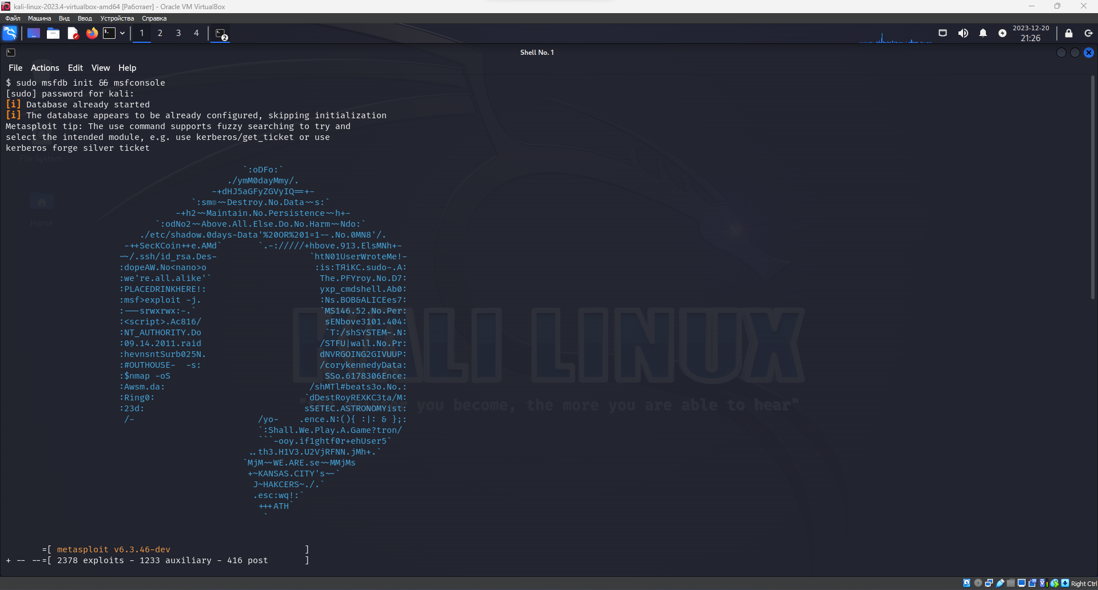

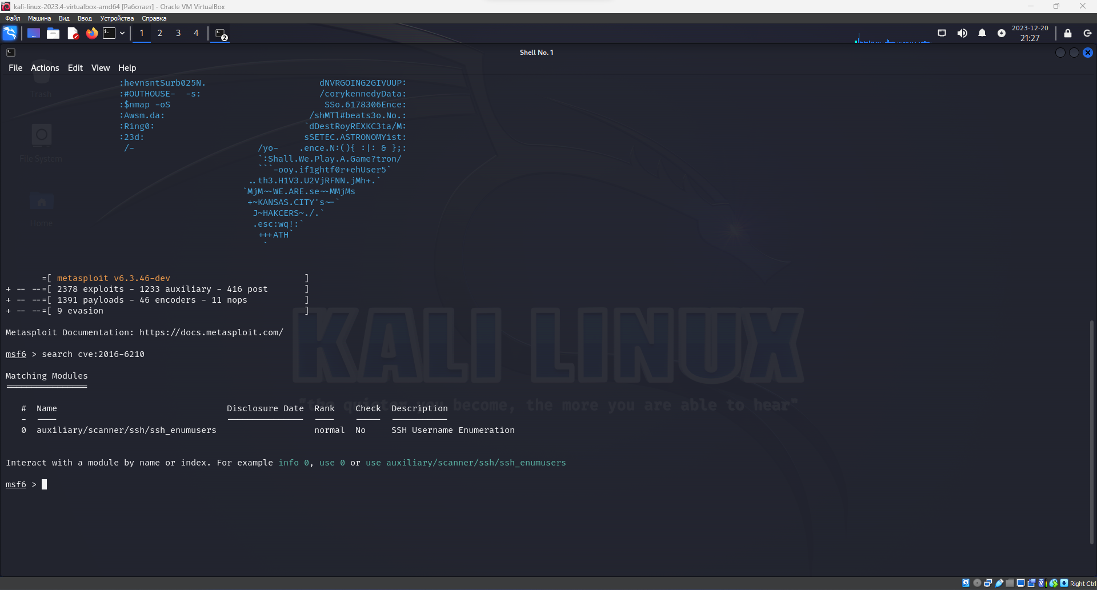

Выберем данную уязвимость и отобразим информацию по ней:

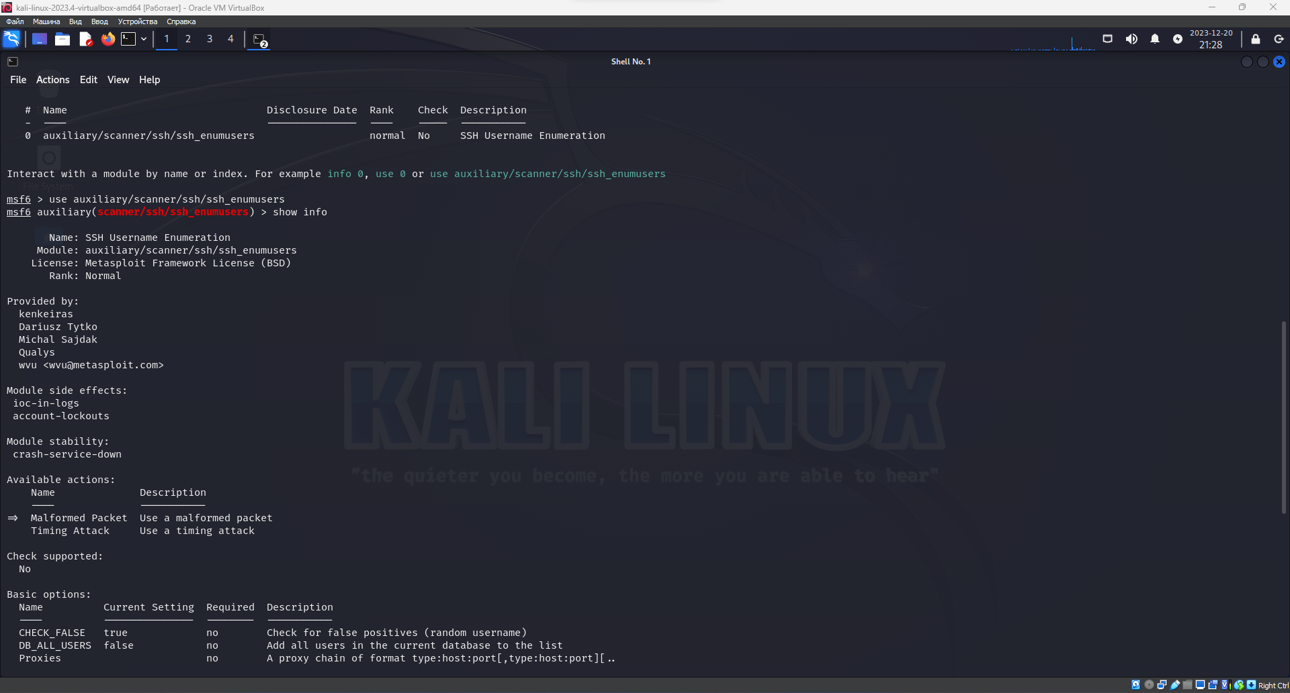

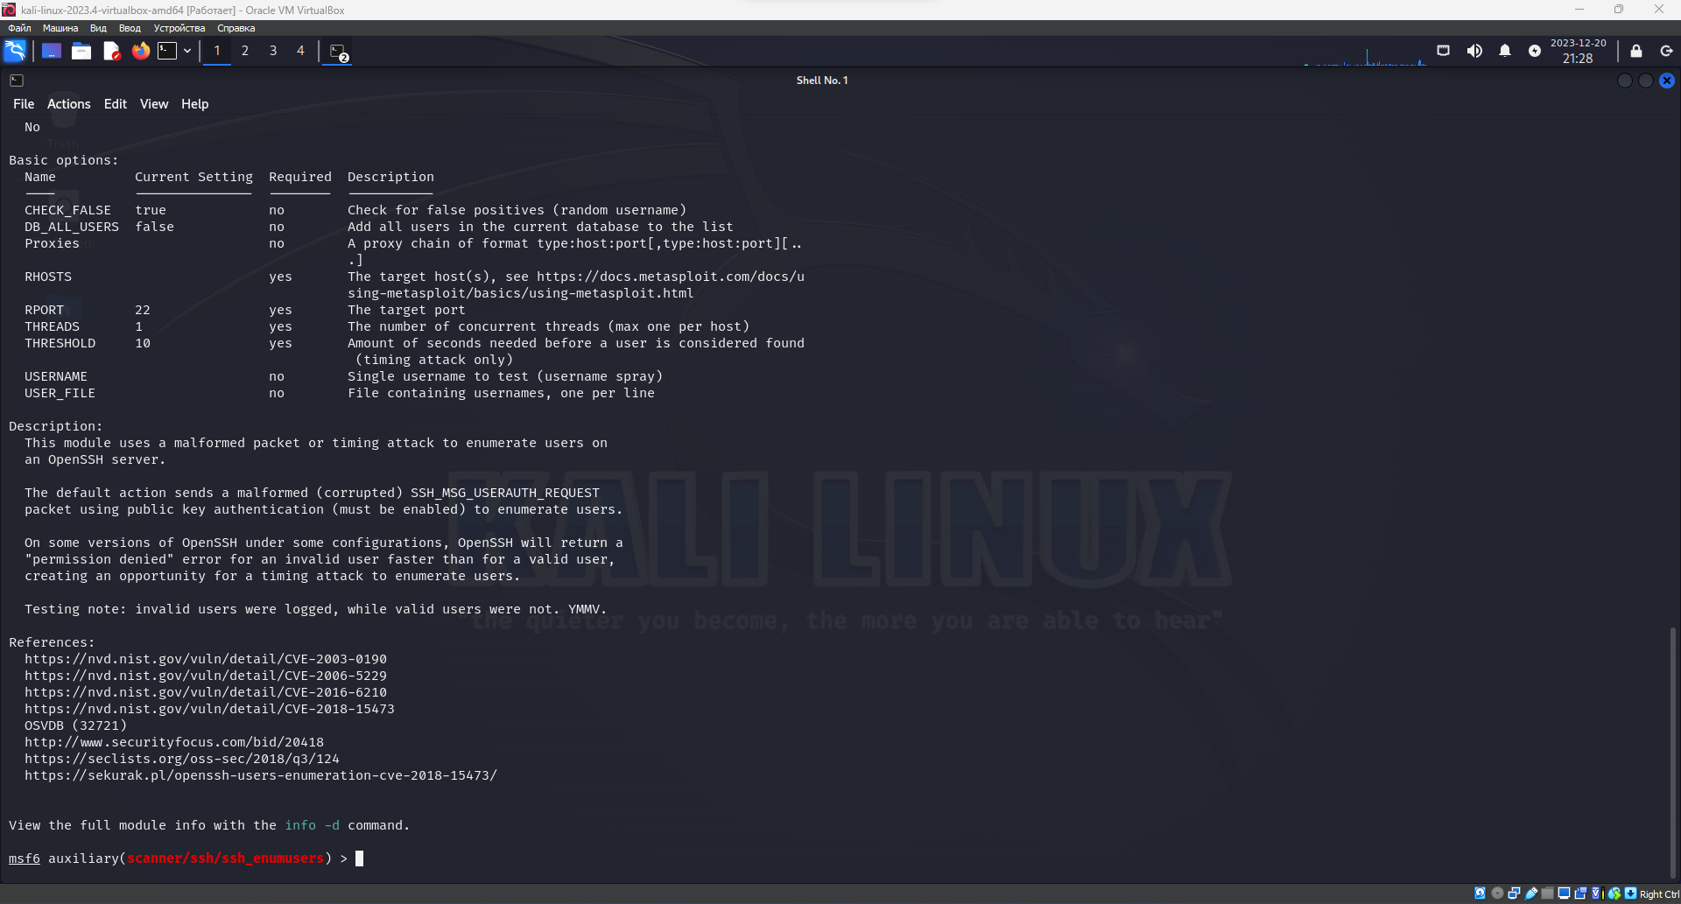

Проэксплуатируем данную уязвимость. Увидим, что нашлось 11 пользователей:

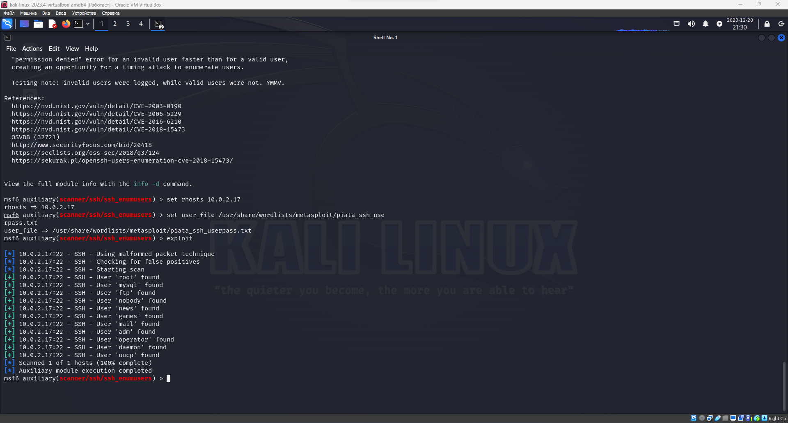

Для устранения данной уязвимости необходимо всего лишь обновить OpenSSH до актуальной версии.

Таким образом, специалист по информационной безопасности, вооружившись сканером уязвимостей и базой данных с готовыми эксплойтами, может выполнять ряд работ связанных с тестированием на проникновение информационных систем компании и составлять отчёты с рекомендациями по их устранению.